

**"Үздік педагог" атағын беру конкурсына қатысу үшін құжаттар қабылдау" мемлекеттік көрсетілетін қызмет регламентін бекіту туралы**

***Күшін жойған***

Астана қаласы әкімдігінің 2018 жылғы 10 қазандағы № 107-1677 қаулысы. Астана қаласының Әділет департаментінде 2018 жылғы 7 қарашада № 1190 болып тіркелді. Күші жойылды - Нұр-Сұлтан қаласы әкімдігінің 2020 жылғы 9 қазандағы № 107-2157 қаулысымен

      Ескерту. Күші жойылды - Нұр-Сұлтан қаласы әкімдігінің 09.10.2020 № 107-2157 (алғашқы ресми жарияланған күнінен кейін күнтізбелік он күн өткен соң қолданысқа енгізіледі) қаулысымен.

      Қазақстан Республикасының "Қазақстан Республикасындағы жергілікті мемлекеттік басқару және өзін-өзі басқару туралы" 2001 жылғы 23 қаңтардағы, "Мемлекеттік көрсетілетін қызметтер туралы" 2013 жылғы 15 сәуірдегі заңдарына сәйкес Астана қаласының әкімдігі ҚАУЛЫ ЕТЕДІ:

      1. "Үздік педагог" атағын беру конкурсына қатысу үшін құжаттар қабылдау" мемлекеттік көрсетілетін қызмет регламенті қосымшаға сәйкес бекітілсін.

      2. "Астана қаласының Білім басқармасы" мемлекеттік мекемесінің басшысы Қазақстан Республикасы заңнамасында белгіленген тәртіпте:

      1) осы қаулының аумақтық әділет органында мемлекеттік тіркелуін;

      2) осы қаулының көшірмесін мемлекеттік тіркелген күнінен бастап күнтізбелік он күн ішінде баспа және электронды түрде қазақ және орыс тілдерінде Қазақстан Республикасы нормативтік құқықтық актілерінің эталондық бақылау банкіне ресми жариялау және енгізу үшін "Қазақстан Республикасы Әділет министрлігінің Республикалық құқықтық ақпарат орталығы" шаруашылық жүргізу құқығындағы республикалық мемлекеттік кәсіпорнына жіберуді;

      3) осы қаулы мемлекеттік тіркелген күнінен бастап күнтізбелік он күн ішінде оның көшірмесін Астана қаласының аумағында таратылатын мерзімді баспа басылымдарында ресми жариялау үшін жіберуді;

      4) осы қаулы ресми жарияланғаннан кейін Астана қаласы әкімдігінің интернет-ресурсында орналастырылуын;

      5) осы қаулы мемлекеттік тіркелгеннен кейін он жұмыс күні ішінде аумақтық әділет органына осы тармақтың 1), 2), 3) және 4) тармақшаларымен көзделген іс-шаралардың орындалуы туралы мәліметтерді ұсынуды қамтамасыз етсін.

      3. Осы қаулының орындалуын бақылау Астана қаласы әкімінің орынбасары Е.Ә. Аманшаевқа жүктелсін.

      4. Осы қаулы алғашқы ресми жарияланған күнінен кейін күнтізбелік он күн өткен соң қолданысқа енгізіледі.

|  |  |
| --- | --- |
| *Астана қаласының әкімі* | *Б. Сұлтанов* |

|  |  |
| --- | --- |
|  | Астана қаласы әкімдігінің 2018 жылғы 10 қазандағы № 107-1677 қаулысына 1-қосымша |

**"Үздік педагог" атағын беру конкурсына қатысу үшін құжаттар қабылдау" мемлекеттік көрсетілетін қызмет регламенті**

**1. Жалпы ережелер**

      1. Осы "Үздік педагог" атағын беру конкурсына қатысу үшін құжаттар қабылдау" мемлекеттік қызмет (бұдан әрі – мемлекеттік қызмет) "Астана қаласының Білім басқармасы" мемлекеттік мекемесімен (бұдан әрі – қызмет көрсетуші) көрсетіледі. "Үздік педагог" атағын беру конкурсына қатысу үшін құжаттар қабылдау" регламенті "Қазақстан Республикасы Білім және ғылым министрлігі, жергілікті атқарушы органдар көрсететін "Үздік педагог" атағын беру және мемлекеттік орта білім беру мекемелерінің басшылары лауазымдарына орналасу конкурстарына қатысу үшін құжаттарды қабылдау бойынша мемлекеттік қызметтер стандарттарын бекіту туралы" Қазақстан Республикасы Білім және ғылым министрінің 2015 жылғы 8 сәуірдегі № 173 бұйрығымен (Нормативтiк құқықтық актiлердi мемлекеттiк тіркеу тiзiлiмiнде № 11058 болып тіркелген) бекітілген "Үздік педагог" атағын беру конкурсына қатысу үшін құжаттар қабылдау" мемлекеттік көрсетілетін қызмет стандартының (бұдан әрі – Стандарт) негізінде әзірленген.

      2. Мемлекеттік көрсетілетін қызметті көрсету нысаны: қағаз түрінде.

      3. Мемлекеттік көрсетілетін қызметтің нәтижесі – "Үздік педагог" атағын беру конкурсына қатысу үшін құжаттарды қабылдау туралы еркін нысандағы қолхат, не осы мемлекеттік көрсетілетін қызмет стандартының 10-тармағында белгіленген негіздеме бойынша мемлекеттік қызмет көрсетуден бас тарту туралы дәлелді жауап болып табылады.

      4. Мемлекеттік көрсетілетін қызмет жеке тұлғаларға (бұдан әрі – көрсетілетін қызметті алушы) тегін көрсетіледі.

**2. Мемлекеттік көрсетілетін қызметті көрсету процесінде көрсетілетін қызметті берушінің құрылымдық бөлімшелерінің (қызметкерлерінің) іс-қимыл тәртібін сипаттау**

      5. Көрсетілетін қызметті берушінің көрсетілетін қызметті алушыдан өтініш пен Стандарттың 9-тармағында көзделген қажетті құжаттарды алуы мемлекеттік көрсетілетін қызмет бойынша рәсімді (іс-қимылды) бастау үшін негіз болып табылады.

      6. Мемлекеттік көрсетілетін қызметті көрсету процесінің құрамына кіретін әрбір рәсімнің (іс-қимылдың) мазмұны, оның орындалу ұзақтығы:

      I кезең – Астана қаласы білім беру ұйымдарының педагог қызметкерлері кеңсенің жауапты маманына құжаттар пакетін тапсырған кезде – жыл сайын сәуірде;

      1) кеңсенің жауапты маманы Стандарттың 9-тармағына сәйкес құжаттарды қабылдайды және тіркейді және құжаттарды қабылдау туралы қолхат береді – 20 (жиырма) минут.

      II кезең – кеңсенің жауапты маманы құжаттарды Қазақстан Республикасының Білім және ғылым министрлігіне тапсырады – жыл сайын тамыз-қыркүйекте.

**3. Мемлекеттік көрсетілетін қызметті көрсету процесінде көрсетілетін қызметті берушінің құрылымдық бөлімшелерінің (қызметкерлерінің) өзара іс-қимыл тәртібін сипаттау**

      7. Мемлекеттік көрсетілетін қызметті көрсету процесіне қатысатын көрсетілетін қызметті берушінің құрылымдық бөлімшелерінің (қызметкерлерінің) тізбесі:

      көрсетілетін қызметті берушінің кеңсе қызметкері.

      8. Көрсетілетін қызметті берушінің құрылымдық бөлімшелерінің (қызметкерлерінің) әрбір рәсімі (іс-қимылы) реттілігінің сипаттамасы осы Регламентке қосымшаға сәйкес мемлекеттік көрсетілетін қызмет көрсетудің бизнес-процестерінің анықтамалығында көрсетілген.

|  |  |
| --- | --- |
|  | "Үздік педагог" атағын беру конкурсына қатысу үшін құжаттар қабылдау" мемлекеттік көрсетілетін қызмет регламентіне 1-қосымша |

**Мемлекеттік көрсетілетін қызметті көрсету бизнес-процестерінің анықтамалығы**

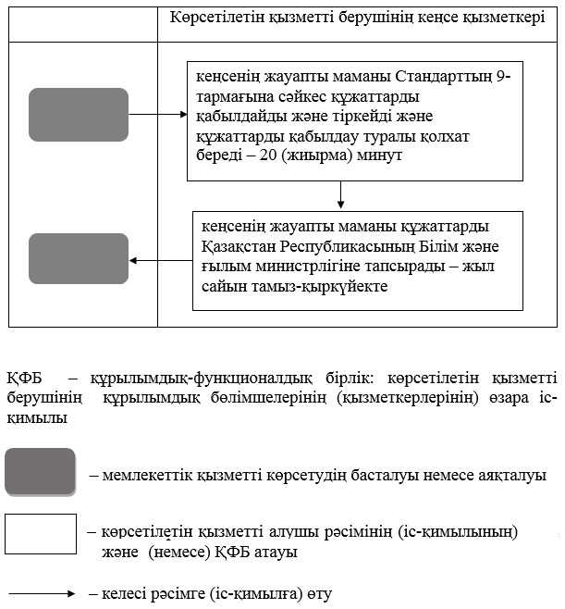

© 2012. Қазақстан Республикасы Әділет министрлігінің «Қазақстан Республикасының Заңнама және құқықтық ақпарат институты» ШЖҚ РМК